TOÁN
CHỦ ĐỀ 3: SỐ CÓ NHIỀU CHỮ SỐ
Bài 10: SỐ CÓ 6 CHỮ SỐ. SỐ 1 000 000 (T1)

I. YÊU CẦU CẦN ĐẠT
1. Năng lực
1.1. Năng lực đặc thù
- Đọc, viết được các số trong phạm vi số có 6 chữ số.
- Nhận biết được các số tròn ang, tròn nghìn.
- Nhận biết được cấu tạo thập phân của một số.
- Vận dụng kiến thức vào giải toán và một số trường hợp thực tiễn.
1.2. Năng lực chung
- Năng lực tự chủ, tự học: Biết tự giác học tập, làm bài tập và các nhiệm vụ được giao.
- Năng lực giải quyết vấn đề và sáng tạo: tham gia tốt trò chơi, vận dụng.
- Năng lực giao tiếp và hợp tác: Phát triển năng lực giao tiếp trong hoạt động nhóm.
2. Phẩm chất
- Phẩm chất nhân ái: Sẵn ang học hỏi khi hoạt động nhóm.
- Phẩm chất chăm chỉ: Có ý thức tự giác học tập, trả lời câu hỏi; làm tốt các bài tập.
- Phẩm chất trách nhiệm: Biết giữ trật tự, lắng nghe và học tập nghiêm túc.
II. ĐỒ DÙNG DẠY HỌC
Bảng phụ, phiếu học tập, máy tính, …
III. HOẠT ĐỘNG DẠY HỌC CHỦ YẾU
TG | Hoạt động dạy | Hoạt động học
5’ | 1. Hoạt động Mở đầu  Mục tiêu  + Tạo không khí vui vẻ, phấn khởi trước giờ học.  + Kiểm tra kiến thức đã học của học sinh ở bài trước.  Cách thực hiện
 | - GV tổ chức trò chơi để khởi động bài học.  + GV đưa ra một vài hình ảnh các số có đến 5 chữ số, HS sẽ đọc thật nhanh các số GV đưa ra.  - GV nhận xét, tuyên dương.  - GV dẫn dắt vào bài mới | - HS tham gia trò chơi  - HS lắng nghe.
30’ | 2. Hoạt động Luyện tập  Mục tiêu  + Đọc, viết được các số có đến 6 chữ số.  + Nhận biết được các số tròn trăm, tròn nghìn.  + Nhận biết được cấu tạo thập phân của một số.  + Vận dụng vào một số tình huống thực tế.  Cách thực hiện  * Khám phá:
 | 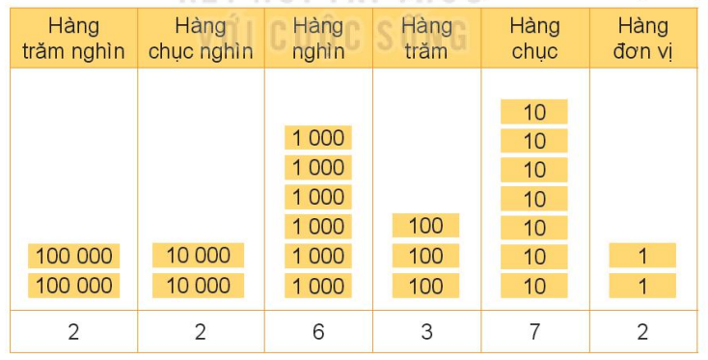  - GV yc 1,2 HS đọc số liệu của Cà mau theo bảng sau.  - GV nhận xét, đưa ra 1 vài dân số của 1 số tỉnh, thành phố khác, cùng HS tìm hiểu.  - Từ đó, GV đưa ra cách đọc và cấu tạo thập phân của số có 6 chữ số.  - GV giới thiệu bài mới.  Bài 1: Hoàn thành bảng sau:  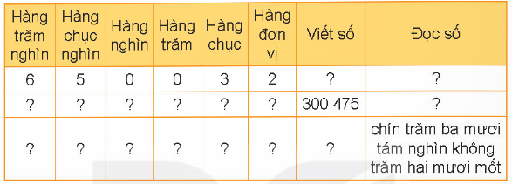  - Gv chiếu bảng, có thể cho HS tham gia chơi tiếp sức.  - GV nhận xét, kết luận.  Bài 2: Nêu số tiền ở mỗi hình (theo mẫu)  - GV có thể đưa ra trường hợp:  Mẹ đưa cho Mai một số tiền. Con hãy cho biết mẹ bạn Mai đã đưa cho bạn bao nhiêu tiền nhé!  - GV chiếu lần lượt từng trường hợp.  - GV nhận xét, tuyên dương. Chuyển bài.  Bài 3: 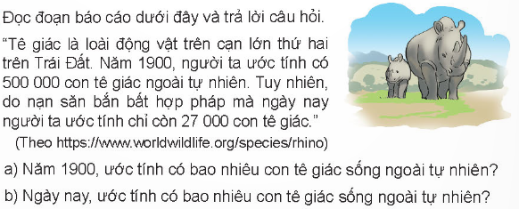  - GV nhận xét, tuyên dương.  - Kết hợp giới thiệu cho HS 1 vài thông tin về loài vật này, tuyên truyền bảo vệ, không săn bắt, mua bán sừng tê giác. | - 1,2 HS đọc.  - 1,2 HS đọc.  - HS lắng nghe, ghi nhớ.  - HS chia làm 3 đội, mỗi đội hoàn thành 1 số.  - HS đọc lại số của đội mình; HS cả lớp lắng nghe, nhận xét.  - HS lắng nghe.  - HS theo dõi, trả lời từng trường hợp. Có thể kết hợp giải thích vì sao lại biết số tiền đó (VD: Con thấy có 3 tờ 100 000đ, 1 tờ 10 000đ, 3 tờ 1 000đ và 3 tờ 100đ. Như vậy, mẹ đã đưa Mai 313 100đ).  - 1 vài HS trả lời; Các HS khác lắng nghe, nhận xét, bổ sung (nếu có).  - 1 HS đứng dậy đọc đoạn báo cáo.  - 1,2 HS nêu hiểu biết của mình về tê giác.  - 1,2 HS trả lời câu hỏi; Các HS khác lắng nghe, nhận xét, bổ sung (nếu có).  - HS lắng nghe, ghi nhớ.
5’ | 3. Hoạt động Vận dụng  Mục tiêu  + Củng cố những kiến thức đã học trong tiết học để học sinh khắc sâu nội dung.  + Vận dụng kiến thức đã học vào thực tiễn.  + Tạo không khí vui vẻ, hào hứng, lưu luyến sau khi học sinh bài học.  Cách thực hiện
 | - GV tổ chức trò chơi "Đi chợ".  - GV chuẩn bị 1 số tờ giấy các mệnh giá và một số món hàng có giá tiền nhất định, yêu cầu HS đọc giá tiền, kết hợp lấy số tiền đúng.  - GV nhận xét, tuyên dương. | - HS tham gia để vận dụng kiến thức đã học vào thực tiễn.  - Vài HS xung phong tham gia chơi.  - HS lắng nghe để vận dụng vào thực tiễn.

IV. ĐIỀU CHỈNH SAU BÀI DẠY
..............................................................................................................................................................................................................................................................................................

